06-036 РАФ-2203-АДЧ оперативный автомобиль дежурной части ГАИ, ГосАвтоИнспекции МВД СССР, на базе четырёхдверного заднеприводного микроавтобуса РАФ-2203 4х2, мест 6, полный вес 2.71 тн, ЗМЗ-24Д/-2203 95 лс, 120 км/час, мастерские МВД 1980-е г.
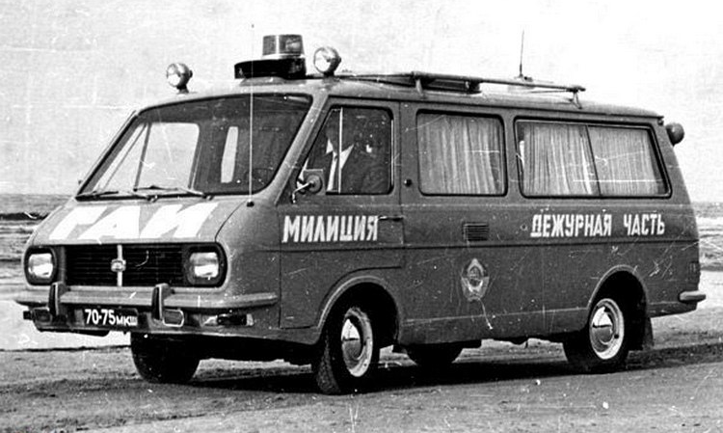

Транспортные средства органов внутренних дел подразделяются по общему назначению на две категории. Первая — для непосредственного использования в оперативно-служебной деятельности и вторая — прочие, используемые в работе по хозяйственному, медицинскому и другим видам обеспечения, а также для служебных поездок работников. Оперативно-служебные автомобили (легковые, на шасси грузовых и базе автобусов) по конкретному назначению составляют различные штатные группы: патрульные подразделений охраны, ДПС ГАИ, дежурных частей, транспортированию нарядов милиции и т.п. Они имеют (кроме используемых в оперативной работе и следственных подразделениях) надпись «Милиция», цвето-графическую окраску, оснащаются специальными звуковыми и световыми сигналами, другим спецоборудованием и средствами связи. В 1969 г. все силы дорожного надзора, «корнями» уходящие в ОРУД, были подчинены ГАИ и реорганизованы в ее структурное подразделение – Дорожно-патрульную службу. В сентябре того же года Министр МВД подписал приказ, устанавливающий новую спецокраску для всех милицейских машин – канареечно-желтый кузов с синей полосой. Дежурная часть должна находиться в любом подразделении ДПС, так как контроль за движением на дорогах осуществляется круглосуточно.
Дежурная часть ГАИ координирует работу инспекторов работающих непосредственно на дороге, отслеживает оперативную обстановку на вверенном участке и следит за оперативной обстановкой на вверенном участке, выезжает на места крупных ДТП, а также может осуществлять контроль за несением службы нарядов ДПС. В случае совершения крупного ДТП или другого чрезвычайного происшествия дежурная часть обязана предупредить патрульные экипажи и оказать им содействие в обеспечении общественного порядка, пресечении преступлений или в розыске лиц, совершивших преступления. На месте дежурный обычно контролирует проведение неотложных следственных действий и оперативно-розыскных мероприятий по обнаружению скрывшегося с места ДТП транспортного средства или задержанию лица, управлявшего им. В случаях, не терпящих отлагательства, дежурный вправе самостоятельно принимать решения и организовывать их исполнение. Для таких оперативных выездов дежурной части необходим соответствующий транспорт. Обычно это микроавтобус, в котором оборудованы рабочие места со столами, для того чтобы можно было в достаточно комфортных условиях оформлять необходимые документы, вести опрос свидетелей и т. п. Особенно это актуально в ночное время суток или в непогоду. Чаще всего для этих целей переделывались подходящие микроавтобусы, обычно УАЗы. В крупных городах наиболее приемлемой базой для передвижной «Дежурной части» были микроавтобусы РАФ.
В середине 70-х годов, когда в Латвии осваивали производство нового микроавтобуса РАФ-2203 «Латвия», в модельной гамме Рижского автобусного завода предусматривался специальный оперативный автомобиль ГАИ РАФ-22033. Опытные образцы «гаишного» РАФика проходили испытания в Москве в 1974-1976 годах. Это были не стандартные по оснащению машины - они комплектовались стереофотограмметрической установкой АДТП-С для объемной фиксации места преступления. Прибор позволял выполнять необходимые измерения по стереопаре фотоснимков с целью определения размеров, формы и пространственного положения сфотографированных объектов. Это дало возможность отказаться от традиционных нарисованных от руки схем и измерений с помощью рулетки. Самое главное, что с помощью АДТП-С сокращалось время фиксации места ДТП: достаточно было промаркировать конусами с номерами все интересующие объекты и сфотографировать их с крыши машины — установка поднималась через специальный сдвижной люк в крыше. Вместо часа-двух на фиксацию места ДТП стало уходить не более 15 минут. В салоне спецавтомобиля установлены: два двухместных сиденья, рабочий стол, тумба для спецоборудования, шкаф для одежды, 4 съемных контейнера со спецоборудованием (унифицированные для спецавтомобилей РАФ-2203-АДЧ и УАЗ-452 (-3741)-АДЧ). Отопление салона осуществляется отопителем с отбором тепла от системы охлаждения двигателя. Общее число мест для сидения, включая водителя - 6. Помимо фотограмметрической стереокамеры в состав оборудования спецавтомобиля РАФ-22033 входили: обычный фотоаппарат, магнитофон, жезлы регулировщиков, конусы, дорожные знаки и огнетушители, портативный газоанализатор для экспертизы алкогольного опьянения, диктофон, пишущая машинка для составления первичных следственных документов. На крыше установили светосигнальную громкоговорящую установку СГУ-60, антенну радиостанции и три фары типа прожектор-искатель: две — спереди по бокам, одну — сзади справа.
Эта модификаций РАФ-2203, как и оперативный штабной автомобиль пожарной охраны РАФ-22034 и комбинированный микроавтобус РАФ-22036, совмещавший функции «Скорой помощи» и патрульной машины ГАИ, так и остались опытными модификациями. И МВД пришлось разрабатывать и производить служебный автотранспорт для нужд ГАИ собственными силами. РАФ-2203-АДЧ - оперативные автомобили дежурной части переоборудовали для Госавтоинспекции из серийных микроавтобусов РАФ-2203.
РАФ долго оставался в милицейском строю – даже в первые годы после распада СССР.

Техническая характеристика микроавтобуса РАФ-2203

Габаритные размеры
Длина, мм | 4940
Ширина, мм | 2210
Высота, мм | 1970
Колесная база, мм | 2620
Передний свес, мм | 1200
Задний свес, мм | 1120
Колея передних колес, мм | 1474
Колея задних колес, мм | 1420
Высота ступеньки над уровнем дороги, мм | 400
Ширина дверного проема двери пассажирского салона, мм | 916
Ширина дверного проема задней двери, мм | 1274
Масса и пассажировместимость
Масса снаряженного автобуса, кг | 1750
Полная масса автобуса, кг | 2710
Допустимая нагрузка на переднюю ось, кг | 1275
Допустимая нагрузка на заднюю ось, кг | 1435
Количество мест | 11
Количество мест (РАФ-22039) | 13
Двигатель
 | РАФ-2203 | РАФ-2203-01, РАФ-22038
Модель | ЗМЗ-24Д/-2203 | ЗМЗ-4021.10
Тип | карбюраторный | карбюраторный
Количество цилиндров | 4 | 4
Рабочий объем, л | 2,445 | 2,445
Степень сжатия | 8,2 | 6,7
Максимальная мощность, кВт (л.с.) | 69 (95) | 69 (95)
Коробка переключения передач
Тип | механическая
Количество ступеней КПП | 4
Сцепление | однодисковое, сухое
Подвеска колес и рулевое управление
Передняя подвеска | независимая, пружинная, на поперечных рычагах
Задняя подвеска | зависимая, на продольных полуэллиптических рессорах
Амортизаторы | гидравлические
Рулевое управление | глобоидальный червяк с трехгребневым роликом
Тормозное управление
Рабочая тормозная система | барабанного типа, с гидравлическим приводом
Стояночная тормозная система | механический привод на задние колеса от ручного рычага
Показатели маневренности
Максимальная скорость при полной загрузке, км/ч | 120
Расход топлива в городском цикле при полной загрузке, л/100 км | 12
Минимальный радиус поворота, м | 6,6
Номинальное напряжение электрооборудования, В | 12
Аккумуляторная батарея | 6СТ-603М
Шины | 185R15

